**D e s p a c h o**

**_____________________________**

**____________________________**

**(PRESIDENTE)**

**Em _________________________**

**Requerimento n.º:**

**Informações do Excelentíssimo Senhor Prefeito Rodrigo Maganhato sobre limpeza e roçagem na praça dos Espanhóis – bairro Vila assis.**

**CONSIDERANDO** que Praça dos Espanhóis localizada na Rua Dr. Campos Salles se encontra com mato alto e sujeiras, sendo abrigo de animais peçonhentos e estar causando preocupações aos moradores.

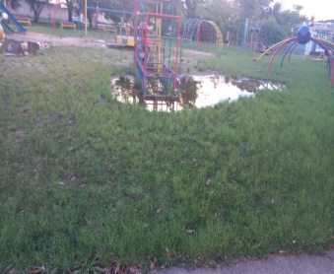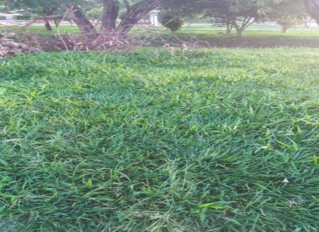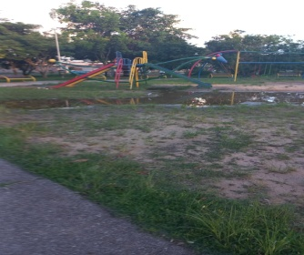

Isto posto é que:

**REQUEIRO** à Mesa, ouvido o Plenário, seja oficiado ao Excelentíssimo Senhor Prefeito Municipal, solicitando nos informar o que segue:

-O local se encontra inserido no cronograma de limpeza e roçagem da secretaria competente? Caso ainda venha ser inserido, qual a data programada no cronograma para atendimento do local?

**S/S., 07 de dezembro de 2023.**

**__________________________________**

**CÍCERO JOÃO**

**Vereador**